**静岡県剣道連盟道場「養浩館」（静岡護國神社境内）**

住　所　〒420-0822

静岡県静岡市葵区宮前町355番地

電　話　054-263-5428

**案　内　図**

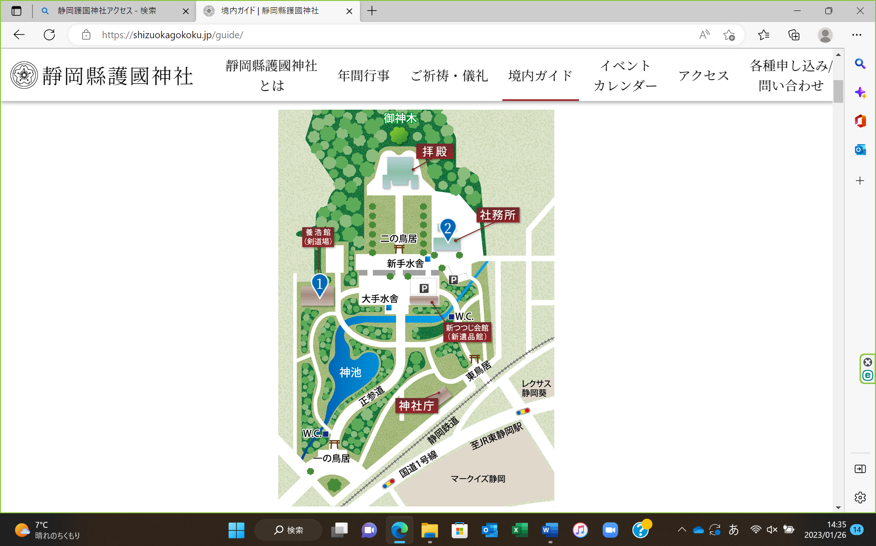

**静岡駅**

**柚木駅**

**東静岡駅**

**養浩館**

○JR静岡駅→JR東静岡駅下車

北口より徒歩約10分

○静岡鉄道柚木駅下車　徒歩約5分

○JR静岡駅よりタクシーで約8分